ПОРЯДОК ПРИЕМКИ ОБЪЕКТА ДОЛЕВОГО СТРОИТЕЛЬСТВА
ЖК «ЖЕМЧУЖНЫЙ КАСКАД»

Уважаемые участники долевого строительства!

Просим Вас ознакомиться с порядком приемки объекта долевого строительства.

Важно! Если в период с даты подписания договора участия в долевом строительстве у вас поменялись паспорт, адрес регистрации, адрес проживания или контактный телефон, вам необходимо письменно проинформировать об этом ЗАО «Балтийская жемчужина». Скан или фотографию собственноручно подписанного заявления необходимо направить на адрес электронной почты: info@bpearl.net
Бланки заявлений можно скачать здесь:
https://bpearl.net/upload/iblock/dae/zayavlenie_o_smene_pasporta.pdf
https://bpearl.net/upload/iblock/c05/zayavlenie_ob_izmenenii_dannykh.pdf
https://bpearl.net/upload/iblock/074/zayavlenie_ob_izmenenii_semeynogo_polozheniya_familii_imeni.pdf

График осмотра объектов долевого строительства размещен на сайте в разделе Покупателям/Группа сопровождения договоров/Передача ключей ЖК «Жемчужный каскад»

Правила нахождения в квартире/коммерческом помещении/
паркинге при проведении осмотра

Обращаем Ваше особое внимание на ограничения и требования соблюдения безопасности в целях недопущения распространения новой коронавирусной инфекции (COVID-19) (согласно рекомендациям Роспотребнадзора от 10.03.2020 № 02/3853-2020-27). Просим Вас отнестись с пониманием к данным требованиям и проявить уважение к Вашим соседям и представителям нашей компании, выполняя дополнительные меры предосторожности.

При плохом самочувствии, наличии признаков заболевания просим Вас беречь свое здоровье, здоровье окружающих Вас людей и оставаться дома. Принять приобретенный объект Вы сможете после выздоровления.

Все сотрудники компании и участники долевого строительства при передаче помещений обязаны носить для защиты маски. При отсутствии у участника средств индивидуальной защиты, ему выдается комплект.

Не допускаются к приемке помещений сотрудники и участники долевого строительства без средств индивидуальной защиты.

I шаг. Регистрация
В назначенные дату и время Вам необходимо прибыть в диспетчерскую, расположенную в ЖК «Жемчужный каскад» по адресу: Санкт-Петербург, муниципальный округ Южно-Приморский, пр.Героев, дом 35, строение 1, помещение 9-Н. Вас встретит представитель застройщика, с которым Вы будете проводить осмотр объекта.

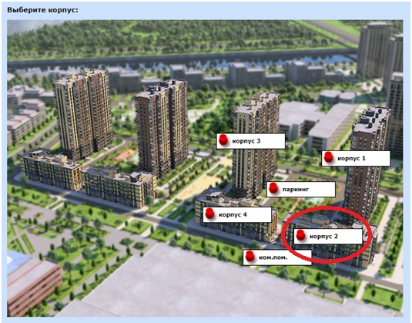

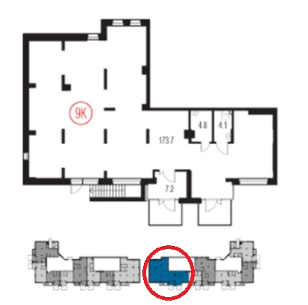 | 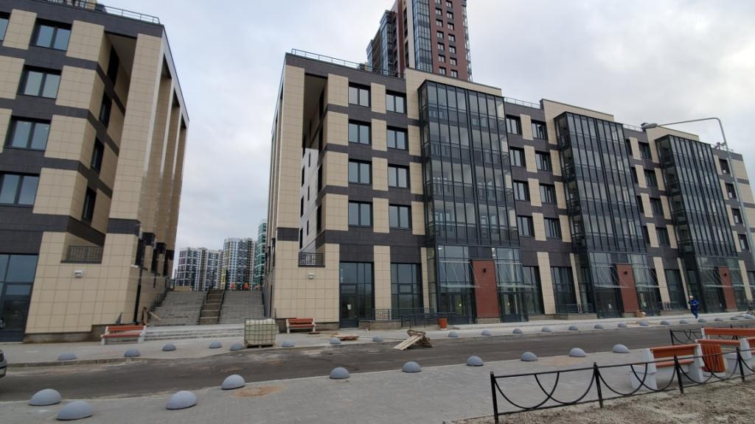
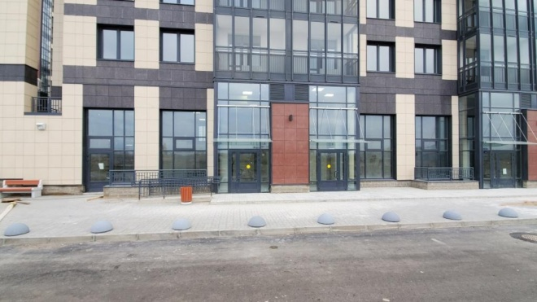 | 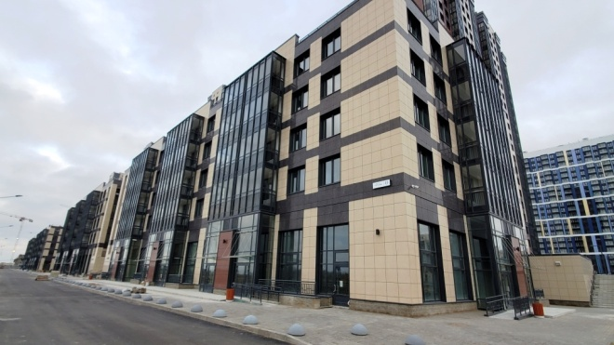

ДИСПЕТЧЕРСКАЯ 32а-2
II шаг. Осмотр помещения

- Осмотр квартир/помещений/машино-мест на объекте проводится дольщиком или его представителем по доверенности в назначенную дату и время в сопровождении представителей Застройщика/Генерального подрядчика. Для проведения осмотра квартиры Вам будет предоставлено 30-45 мин. Просим Вас придерживаться графика, не опаздывать к началу осмотра и не задерживаться в квартире более 45 минут. Данного времени достаточно для внимательной и комфортной приемки квартиры. Технические специалисты ответят Вам на все технические вопросы по объекту при его осмотре.

- По результатам осмотра квартиры / помещения представитель застройщика составляет акт осмотра, который подписывается представителем застройщика, представителем подрядчика и участником долевого строительства. Копия акта осмотра с внесенными показаниями приборов учета выдается дольщику.

III шаг. Подписание документов

- После осмотра квартиры / помещения и подписания акта осмотра участник долевого строительства направляется в офис ЗАО «Балтийская жемчужина» (Санкт-Петербург, Петергофское шоссе, дом 47, литера А, кабинет 206) для подписания акта приема-передачи объекта долевого строительства.
- Если разница между фактической площадью квартиры и проектной площадью объекта долевого строительства превышает 1 кв.м., согласно п.4.5. ДДУ, Стороны подписывают Дополнительное соглашение об изменении площади квартиры и цены Договора и акт приема-передачи (промежуточный или финальный). Возврат денежных средств (при уменьшении цены договора) или доплата денежных средств (при увеличении цены договора) производится после регистрации дополнительного соглашения на расчетный счет участника долевого строительства или застройщика.

IV шаг. Знакомство с эксплуатирующей организацией, заключение договора на управление.

После подписания акта приема-передачи Вам необходимо обратиться в управляющую организацию, осуществляющую обслуживание дома (Санкт-Петербург, Петергофское шоссе, дом 47, литера А, кабинет 206). Для заключения договора Вам необходимо предъявить акт приема-передачи и паспорт.

V шаг. Получение ключей

После общения с эксплуатирующей организацией Вам необходимо получить ключи и паспорта от установленного оборудования в объекте долевого строительства. Ключи выдаются при предъявлении подписанного двумя сторонами акта приема-передачи объекта долевого строительства в диспетчерской по адресу: Санкт-Петербург, пр.Героев, дом 35, строение 1, помещение 9-Н (там же, где начиналась приемка объекта).

СХЕМА РАСПОЛОЖЕНИЯ КВАРТИР В ЖИЛОМ КОМПЛЕКСЕ «ЖЕМЧУЖНЫЙ КАСКАД»
